Муниципальное дошкольное образовательное бюджетное учреждение детский сад №126 г. Сочи

Конспект занятия

во второй младшей группе

по формированию основ ЗОЖ

«Помоги Мишке стать здоровым»

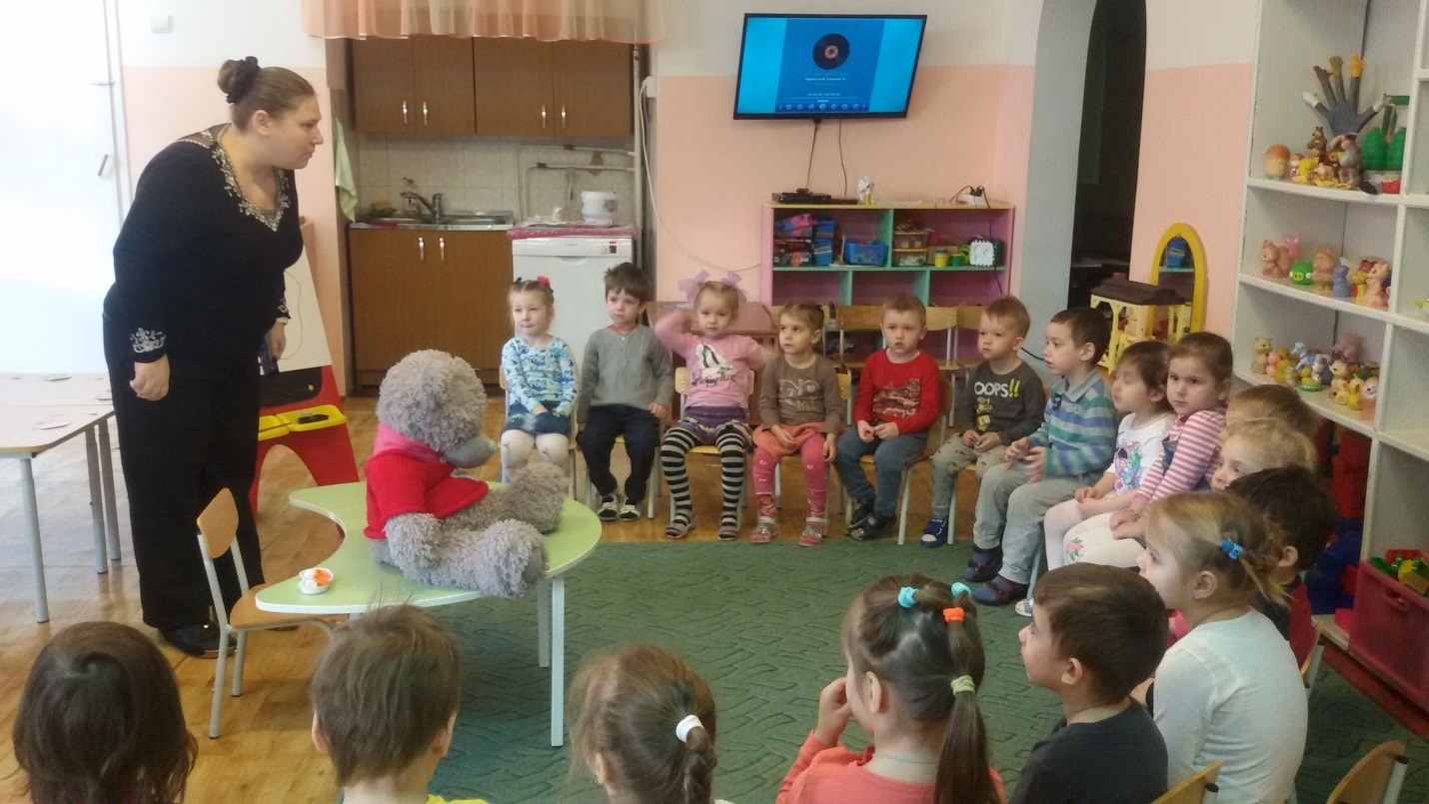

Составила и провела Машнева С. И.

г. Сочи
2017
Задачи: дать детям понятие о здоровом образе жизни, учить детей проявлять заботливое отношение к персонажу (Мишка заболел, оказывать элементарную первую медицинскую помощь, поддерживать инициативу каждого ребёнка. ) Развивать память, мышление. Активизировать речь детей: глаголы, прилагательные. Воспитывать привычку к здоровому образу жизни. Расширить знания о значении витаминов для роста и здоровья. Развивать мелкую моторику кистей рук. Воспитывать желание самостоятельно выполнять аппликацию.
Ход занятия:
Дети собираются около воспитателя.
Коммуникативная игра «Здравствуйте!» М. Картушиной
Здравствуйте, ладошки! (вытягивают руки, поворачивают ладонями вверх-вниз)
Хлоп-хлоп-хлоп! (3 хлопка в ладоши)
Здравствуйте, ножки! («пружинка»)
Топ, топ, топ! (топают ногами)
Здравствуйте, щечки! (гладят ладонями щеки)
Плюх-плюх-плюх! (3 раза слегка похлопывают по щекам)
Пухленькие щечки! (круговые движения кулачками по щекам)
Плюх-плюх-плюх! (трижды слегка ударяют кулачками по щекам)
Здравствуйте, губки! (качают головой вправо-влево)
Чмок, чмок, чмок! (3 раза чмокают губами)
Здравствуйте, зубки! (качают головой вправо-влево)
Щелк, щелк, щелк! (3 раза щелкают зубами)
Здравствуй, мой носик! (гладят нос ладонью)
Бип, бип, бип! (3 раза нажимают на нос указательным пальцем)
Здравствуйте, гости! (протягивают руки вперед, ладонями вверх)
Привет! (приветственно машут рукой над головой)
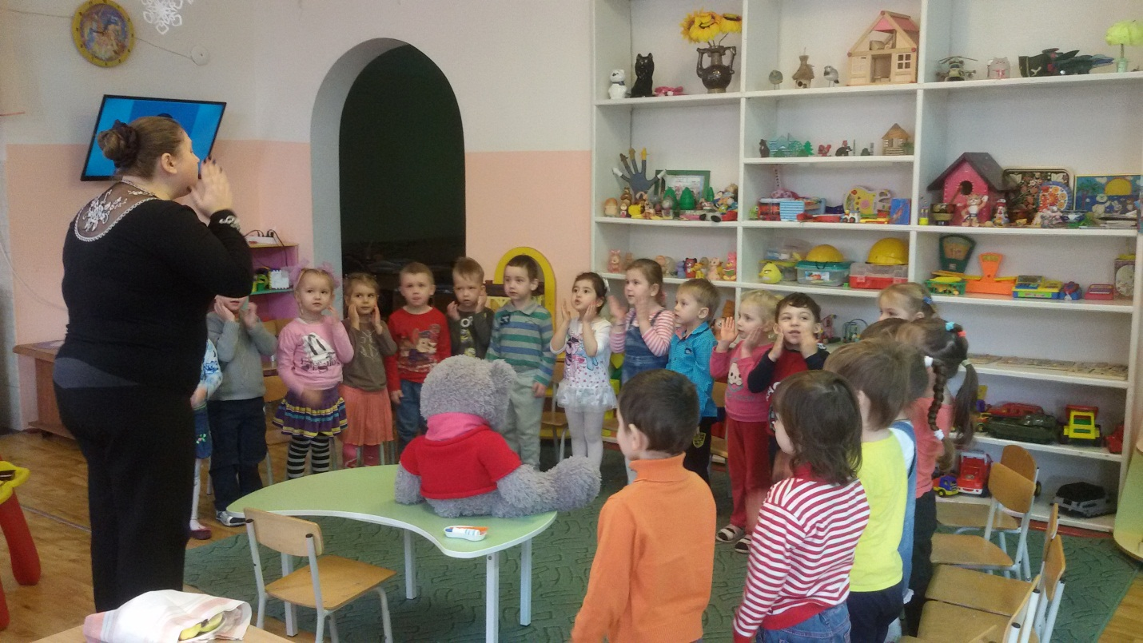
Воспитатель предлагает детям сесть на ковер.
- Ребята, вы никогда не задумывались, почему мы каждое утро с вами здороваемся? Удивительное слово "здравствуйте". Знаете, что оно означает? Слово "здравствуйте" - очень древнее. Русские люди в старину при встрече снимали шапку, кланялись в пояс, желали друг другу доброго здоровья (воспитатель показывает). Слово "здравствуйте" и означает "будь здоров". Давайте еще раз пожелаем друг другу здоровья.
Воспитатель. Ребята, кто это плачет? Может это ты, Маша? Или ты, Витя?
Дети. Нет, это Мишка.
Воспитатель. А что же случилось с Мишкой, почему он плачет?
Дети. Он заболел.
Воспитатель. Мишка, что случилось? Может, ты чаю хочешь? Мишка. Нет, не хочу.
Воспитатель. Может, ты с ребятами хочешь поиграть? Мишка. Нет, не хочу.
Воспитатель. Ребята! Как нам помочь Мишке?
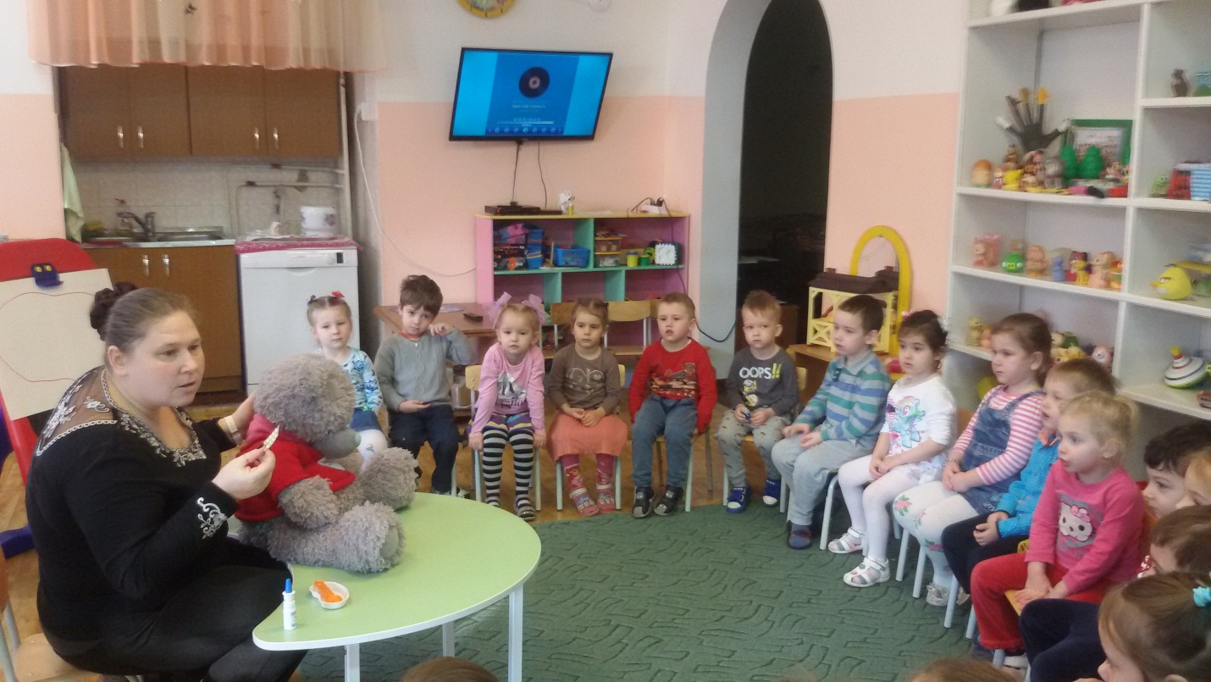
- Расскажите, что необходимо ему сейчас. (ответы детей). А, что потом? Мы ему расскажем, как беречь своё здоровье.
-А знаете ли вы с чего начинается день? (дети: с зарядки) Давайте же сделаем веселую зарядку.
Каждый день по утрам
Делаем зарядку.
(Ходьба на месте.)
Очень нравится нам делать по порядку:
Весело шагать,
(Ходьба.)
Руки поднимать,
(Руки вверх.)
Приседать и вставать,
(Приседание 4-6 раз.)
Прыгать и скакать.
(прыжки)
- Ребята , давайте расскажем Мишке , что надо делать , что бы быть здоровым . Ответы детей – делать зарядку . мыть руки . чистить зубы . гулять на свежем воздухе . есть полезную пищу)
Игра «Что полезно, а что вредно? »
1-Чистить зубы по утрам и вечерам?
2- Кушать чипсы и пить газировку?
3- Мыть руки перед едой, после прогулки и посещения туалета?
4-Гулять на свежем воздухе?
5-Объедаться конфетами и мороженным?
6-Гулять без шапки под дождем?
7-Делать по утрам зарядку?
8-Закаляться?
9-Поздно ложиться спать?
10-Кушать овощи и фрукты?
Воспитатель спрашивает детей почему нужно кушать овощи и фрукты ( в них много витаминов. Витамины делают нас сильными и помогают бороться с болезнями.
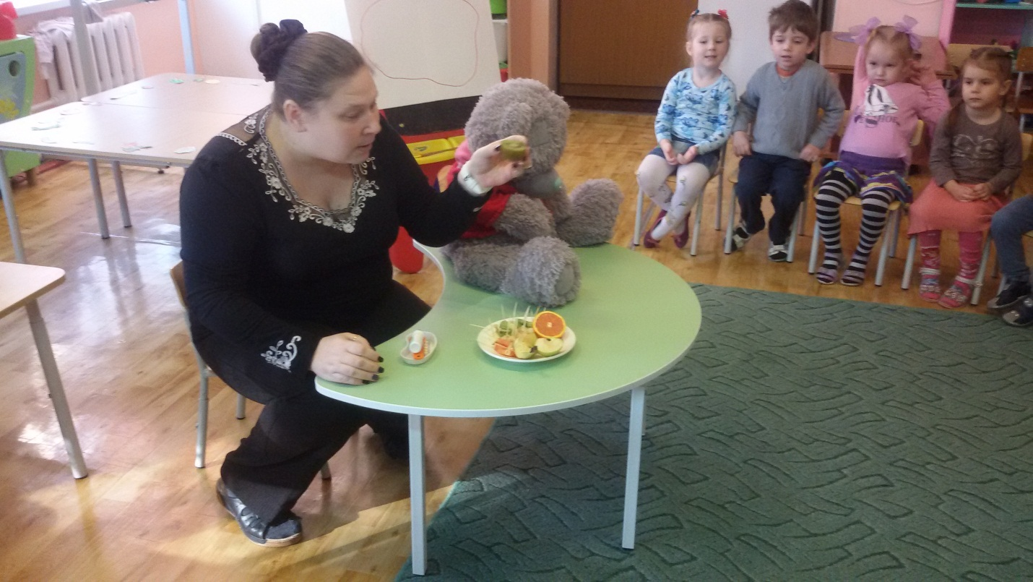
Воспитатель предлагает детям сделать для мишки витаминные бусы . ( Аппликация)
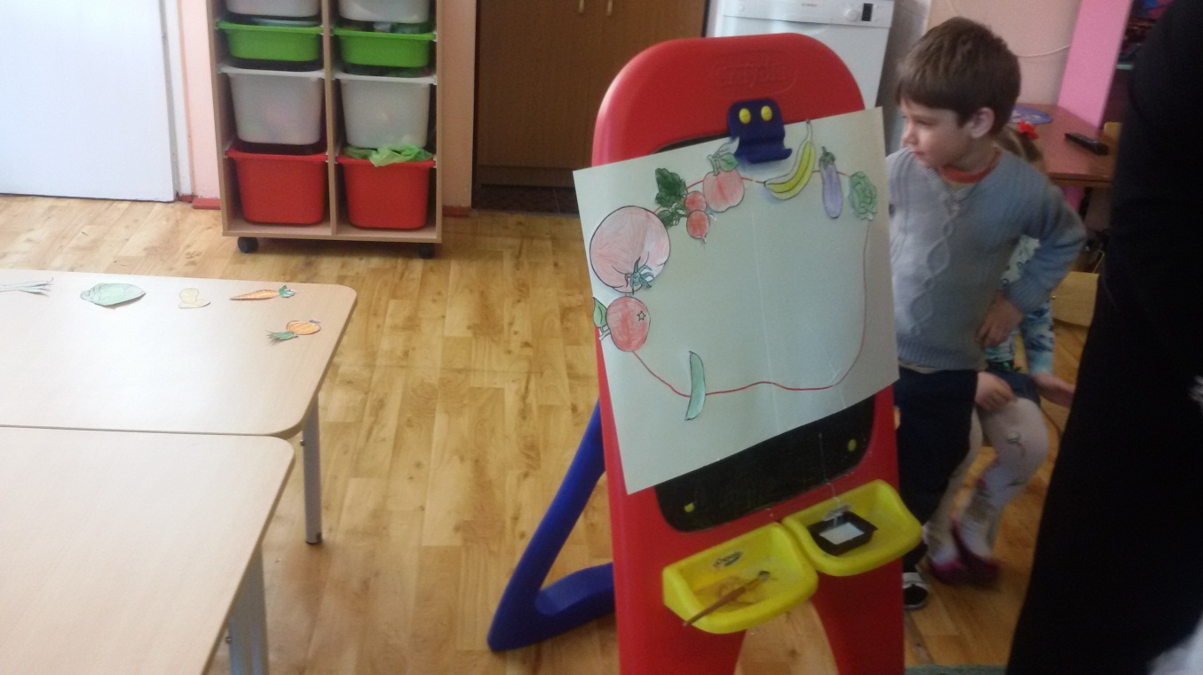
Итог занятия:
Воспитатель. Ребята, скажите, пожалуйста, кто сегодня к нам приходил?
Дети. Мишка.
Воспитатель. Какой был Мишка весёлый или грустный?
Дети. Грустный.
Воспитатель. А почему он был грустный?
Дети. Он заболел.
Воспитатель: Как мы помогли Мишке?
Дети: Научили мишку, что надо делать, чтобы быть здоровым.
